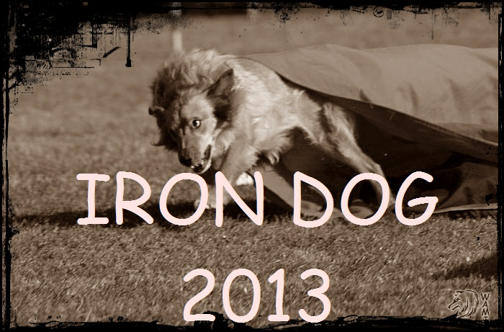
Kdy a kde: 21.4.2013 na Orlu v Ratíškovicích
Prezence: od 7.00 do 7.45
Zápisné: 200 kč/1.pes 150kč/2. a další pes
Běhá se na umělé trávě, proto prosíme o čistou obuv.
Počet je omezen: 32 small
16 medium
32 large
Počet se omezí dle naplnění pavouka.
Pravidla: Každý tým běhá minimálně 2 běhy. Po dvou diskvalifikacích tým končí. Běhá se formou vyřazovacího pavouka stejně jako v šipkovém turnaji. Proto i počet závodníků musí být omezen na počet 8,16, nebo 32 závodníků. Běhy nejsou rozděleny na začátečníky nebo pokročilé a překážky budou sníženy. Trať se bude stupňovat s obtížností tak, jak se bude postupovat k prvním místům a vyhraje opravdu ten nejlepší a bude složena z max. 15 překážek. Začne se jednoduššími jumpingy a postupně se bude přidávat slalom, kladina, houpačka, kruh a látkový tunel. Loni se zadařilo i pejskům bez VP. Posuzování bude dle platného řádu.
Zápisné je nevratné a je použito na náklady spojené ze závody. Občerstvení zajištěno opět formou kantýny.
Všichni jsou povinni dodržovat pravidla slušného chování ke svým psům i k dalším závodníkům a čistotu v areálu i mimo něj, protože naše cvičiště se nachází ve středu vesnice.
Zápisné posílejte na účet 105780584/0300, nebo složenkou typu „C“ na adresu Ludmila Bučková, Rohatecká 341, Ratíškovice 69602
Přihlášky zasílat na luckydogs@seznam.cz (jméno psovoda, psa, plemeno, výškovou kategorii a klub za který běháte)
Těší se na Vás LUCKY DOGS RATÍŠKOVICE

